

COURTIER ASSERMENTE – Olivier EVRARD
Tél : 02 99 202 202 – Fax : 02 99 202 200
BP 50 – 35404 ST-MALO Cédex – France

SAINT MALO, le 2/02/2012 $ 1,3185

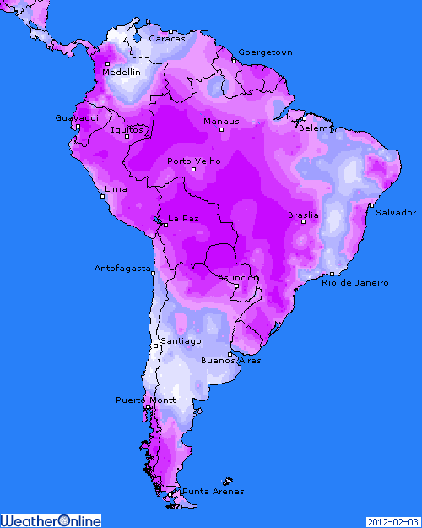

BLE : + mêmes causes, mêmes effets. La météo inquiète les marchés avec un potentiel de dégâts non négligeable en Russie, Pologne et Ukraine, alors que les températures continuent de baisser,
+ les craintes concernent aussi, dans une moindre mesure, la France et l’Allemagne,
+ les fonds spéculatifs poursuivent la recouverture de leur short record,
+ baisse du dollar et forte reprise des bourses après les chiffres éco d’hier, rassurant sur le ralentissement de la croissance chinoise et dans l’attente d’un accord en Grèce,
+/- vente de 120KT de blé US à destination inconnue dans un marché où les acheteurs potentiels rechignent à payer les prix actuels,
+/- ventes export US attendues entre 500 et 700KT (618.700 mt),
- marché largement sur acheté après les récents gains, limitant un peu le potentiel de hausse, mais toujours haussier graphiquement,

MAÏS : +/- en retrait sur les plus hauts de séance en clôture, avec des fonds qui ont inversé leurs positions en cours de journée,
+/- support du blé et du soja, mais aussi du dollar, bourses et pétrole,
+ la production d’éthanol continue sa progression (+0,54% sur 8 jours et +3,4% sur 1 an). Il a été consommé 100,02 millions de bx de maïs pour des besoins de seulement 94,7 millions pour atteindre les projections de l’USDA. Les stocks atteignent cependant un niveau record,
+/- ventes export US prévues entre 700KT et 1,1 millions de mt (1,04 millions),

SOJA : +/- une météo encore un peu trop sèche sur une partie du sud du Brésil, alors qu’elle passe inaperçue ailleurs pour le moment et donc limite de ce fait le mouvement haussier,
+ malgré ces pluies, les opérateurs locaux ne voient pas le soja rattraper la totalité des pertes déjà subies,
+ les Chinois sont de retour au marché avec un achat de 120KT de graine origine US,
+ le froids sur l’Europe de l’est participe au soutien au travers des graines de colza,
+/- Abiove annonce 71,9 millions de mt au Brésil pour 2012 contre 74,6 un an plus tôt,
+/- ventes US attendues entre 450 et 750KT (592.200 mt),

A SUIVRE : bien sur la météo, alors que les températures les plus froides devraient être atteinte ce we partout en Europe.

